《酒店督导实务》课程整体设计

本门课程从高素质高技能人才的培养要求出发，与酒店行业专家组成课程团队，对酒店一线管理岗位进行工作任务分析与归纳，以职业能力和职业素养培养为核心，按照实际工作过程将课程内容进行整合和序化，将理论知识、实践操作、技能考证和企业顶岗实习融为一体，采用“工学交替”，将“行动导向”贯穿教学全过程，充分体现职业性、实践性和开放性，彰显课程特色。
充分利用校内外实训基地真实（仿真）工作情境，引进行业一线管理人员作为课程兼职教师，主要承担实训教学。制定严格的课程实践能力考核标准，提高实训教学课时量，强化学生的职业能力培养和职业素养养成，凸显工学结合的课程特色。
分析真实的工作过程，以4个教学情境和5个典型工作任务设计教学内容。
酒店的基层管理者应具备计划、组织、控制、激励等基本职业能力和方法技巧，应掌握酒店经营部门服务的督导与一线管理能力，《酒店督导实务》课程是以星级酒店的工作现场为载体，设置为四大教学情境：餐厅督导、客房督导、前厅督导和康乐督导；
分析酒店基层管理岗位（督导管理岗位）的工作任务、工作过程以及对应的工作技能，将符合同一类型职业能力的相关内容组合成独立的教学单元和教学模块，如岗位设计与工作计划、工作分配与工作标准、有效沟通与组织协调、现场指导与质量监控、客户维护与投诉处理等教学模块的学习，以确保学生能了解和掌握目标岗位所要求具备的职业能力。
《酒店督导》学习领域—— 学习情境与课时分配
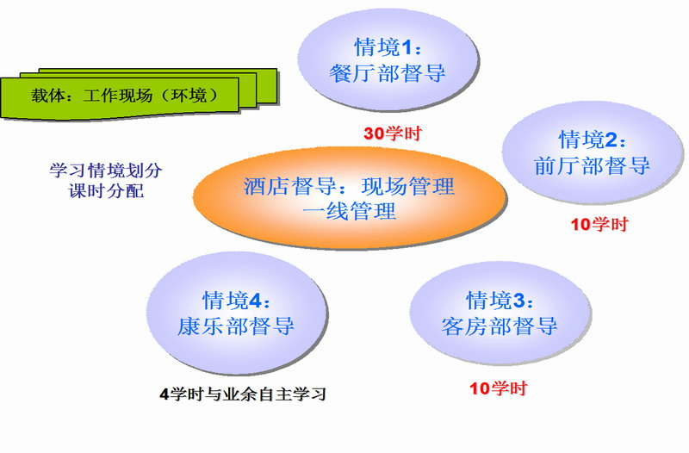
通过督导管理理论的学习和管理技能的训练，使学生掌握营运督导的基本原理；了解酒店各营业部门的结构与各岗位运作流程；能结合酒店的实际情况领导、管理员工并实施有效地激励；能掌握酒店的基本营运标准和一线具体管理实务；能制定一线员工培训计划并指导一线员工工作。具有扎实的管理基本技能，能够较熟练运用管理理论和管理技能进行基层管理工作。
（一）能力目标
1.掌握酒店部门岗位设计的方法和技巧；
2.掌握制定酒店工作计划的依据、步骤；
3.掌握酒店工作分配以及合理授权的技巧；
4.掌握酒店内部有效沟通的技巧；
5.掌握现酒店场管理的技巧；
6.掌握处理酒店顾客投诉的程序；
7.掌握酒店客户开发与维系的工作方法等。
（二）知识目标
1.能在工作中对前厅、餐饮、客房、康乐等部门的工作岗位进行设计；
2.能有效制定并执行各部门工作计划；
3.能合理进行工作分配与授权；
4.能够在管理中有效与上级、平级、下级进行沟通；
5.能够对各部门的工作进行现场检查、监督和指导；
6.能进行质量管理和质量监控；
7.能够处理顾客投诉；
8.能够进行客户的开发与维系工作等。
（三）素质目标
1.具有良好的酒店职业道德；
2.具有良好的服务语言表达能力和社会交际能力；
3.具有良好的心理素质和克服困难的毅力；
4.具有团队协作的精神；
5.具有爱岗敬业、诚实守信的良好品质；
6.具有创新意识等。

课程内容与学时分配表
学习情境名称 | 学习任务分解 | 参考学时
情境一 餐饮部督导 | 餐饮岗位设计与工作标准 | 6 | 36
情境一 餐饮部督导 | 餐饮工作计划与工作分配 | 6 | 36
情境一 餐饮部督导 | 餐饮现场指导与质量监控 | 6 | 36
情境一 餐饮部督导 | 餐饮组织协调与有效沟通 | 6 | 36
情境一 餐饮部督导 | 餐饮客户维护与投诉处理 | 6 | 36
情境一 餐饮部督导 | 餐饮员工培训与绩效评估 | 6 | 36
情境二 前厅部督导 | 前厅岗位设计与工作标准 | 4 | 24
情境二 前厅部督导 | 前厅工作计划与工作分配 | 4 | 24
情境二 前厅部督导 | 前厅现场指导与质量监控 | 4 | 24
情境二 前厅部督导 | 前厅组织协调与有效沟通 | 4 | 24
情境二 前厅部督导 | 前厅客户维护与投诉处理 | 4 | 24
情境二 前厅部督导 | 前厅员工培训与绩效评估 | 4 | 24
情境三 客房部督导 | 客房岗位设计与工作标准 | 2 | 12
情境三 客房部督导 | 客房工作计划与工作分配 | 2 | 12
情境三 客房部督导 | 客房现场指导与质量监控 | 2 | 12
情境三 客房部督导 | 客房组织协调与有效沟通 | 2 | 12
情境三 客房部督导 | 客房客户维护与投诉处理 | 2 | 12
情境三 客房部督导 | 客房员工培训与绩效评估 | 2 | 12
情境四 康乐部督导 | 康乐岗位设计与工作标准 | “康乐部督导”采用讲授加自主学习的方式，为2课时加课外课时
情境四 康乐部督导 | 康乐工作计划与工作分配
情境四 康乐部督导 | 康乐现场指导与质量监控
情境四 康乐部督导 | 康乐组织协调与有效沟通
情境四 康乐部督导 | 康乐客户维护与投诉处理
情境四 康乐部督导 | 康乐员工培训与绩效评估
合计总课时 |  | 74

本课程设计了4大学习情境和5个典型学习任务以及五大实践教学内容。课程总学时54，其中：学习情境1：餐厅部督导为重点授课内容，共30学时；学习情境2：前厅部督导和学习情境3：客房部督导为一般学习内容学习，共20学时；学习情境4：康乐部督导以学生课后拓展自学为主，共4学时。

《酒店督导实务》学习情境设计与典型任务分析图
